**Introducción a los aspectos básicos de Microsoft Azure**

Microsoft Azure es una plataforma de informática en la nube con un conjunto de servicios que se amplía continuamente para ayudarle a crear soluciones que satisfagan sus objetivos empresariales.

Azure tiene servicios web sencillos para hospedar su presencia empresarial en la nube.

Servicios:

* Almacenamiento remoto
* Bases de datos
* Administración centralizada de cuentas
* inteligencia artificial (IA)
* servicios centrados en el Internet de las cosas (IoT)

Conceptos como:

* responsabilidad compartida.
* modelos en la nube diferentes
* método único de precios para la nube

**Qué es la informática en la nube**

Prestación de servicios informáticos a través de Internet.

**Descripción del modelo de responsabilidad compartida.**

Proveedor:

* La seguridad física, la alimentación,
* la refrigeración
* la conectividad de red

Consumidor:

* seguridad de acceso

El modelo de responsabilidad compartida está muy vinculado a los tipos de servicio en la nube.

* infraestructura como servicio (IaaS),
* plataforma como servicio (PaaS)
* software como servicio (SaaS)

IaaS sitúa la mayor responsabilidad en el **consumidor** y el **proveedor** de servicios en la nube es el responsable de los conceptos básicos de seguridad física, energía y conectividad.

PaaS: siendo un punto intermedio entre IaaS y SaaS, se encuentra en algún lugar del medio y distribuye uniformemente la responsabilidad entre el proveedor de nube y el consumidor.

SaaS sitúa la mayor parte de la responsabilidad en el proveedor de servicios en la nube.

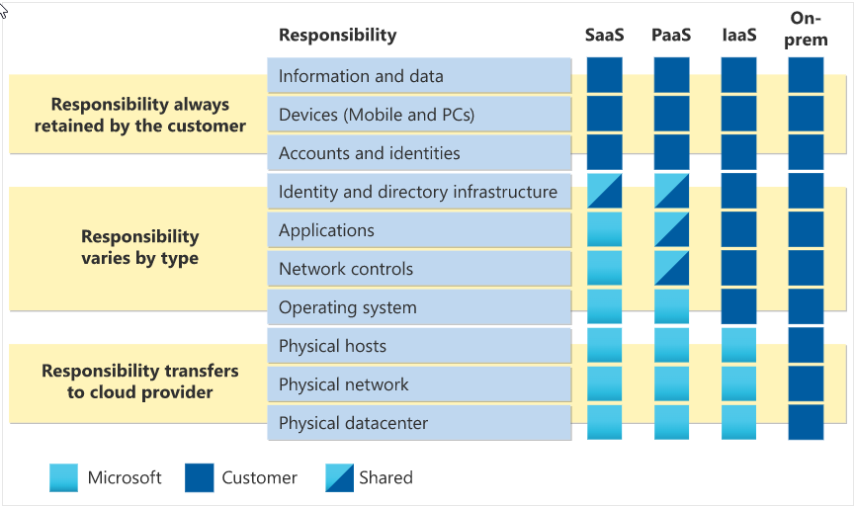

El modelo de servicio determinará la responsabilidad de cosas como lo siguiente:

* Sistemas operativos
* Controles de red
* APLICACIONES
* Identidad e infraestructura

**Definición de modelos en la nube**

Los tres principales modelos en la nube son: privados, públicos e híbridos.

**Nube privada**

Es una nube (que brinda servicios de TI a través de Internet) que utiliza una sola entidad

**Nube pública**

Un proveedor de nube de terceros crea, controla y mantiene una nube pública.

**Nube híbrida**

Una nube híbrida es un entorno informático que usa nubes públicas y privadas en un entorno interconectado.

En la tabla siguiente se resaltan algunos aspectos comparativos clave entre los modelos de nube.

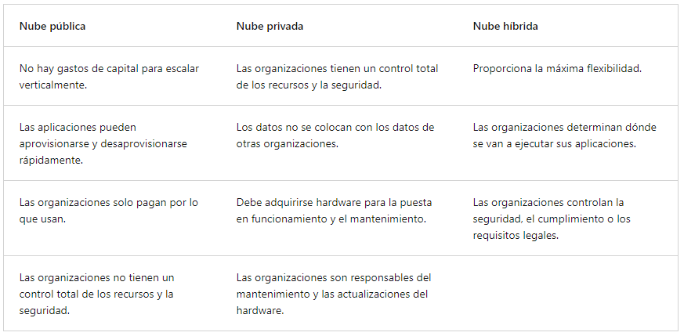

**Nubes múltiples**

En un escenario de varias nubes, se usan varios proveedores de nube pública.

**Azure Arc**

Azure Arc es un conjunto de tecnologías que ayudan a administrar el entorno en la nube.

**Azure VMware Solution**

Azure VMware Solution le permite ejecutar las cargas de trabajo de VMware en Azure con una integración y escalabilidad perfectas.

**Descripción del modelo basado en el consumo**

Hay dos tipos de gastos que se deben tener en cuenta.

* Gastos de capital
* Gastos operativos

**La informática en la nube** se encuentra en la partida de gastos operativos porque funciona en un modelo basado en el consumo.

Este modelo basado en el consumo aporta muchas ventajas, por ejemplo:

* Sin costes por adelantado.
* No es necesario comprar ni administrar infraestructuras costosas que es posible que los usuarios no aprovechen todo su potencial.
* Se puede pagar para obtener más recursos cuando se necesiten.
* Se puede dejar de pagar por los recursos que ya no se necesiten.

**Comparación de los modelos de precios en la nube**

Normalmente solo se paga por los servicios en la nube que se usan, lo que permite:

* Planifique y administre los costos operativos.
* Ejecutar la infraestructura de forma más eficaz.
* Escalar a medida que cambien las necesidades empresariales.

La informática en la nube es una forma de alquilar potencia de proceso y almacenamiento de un centro de datos de terceros.

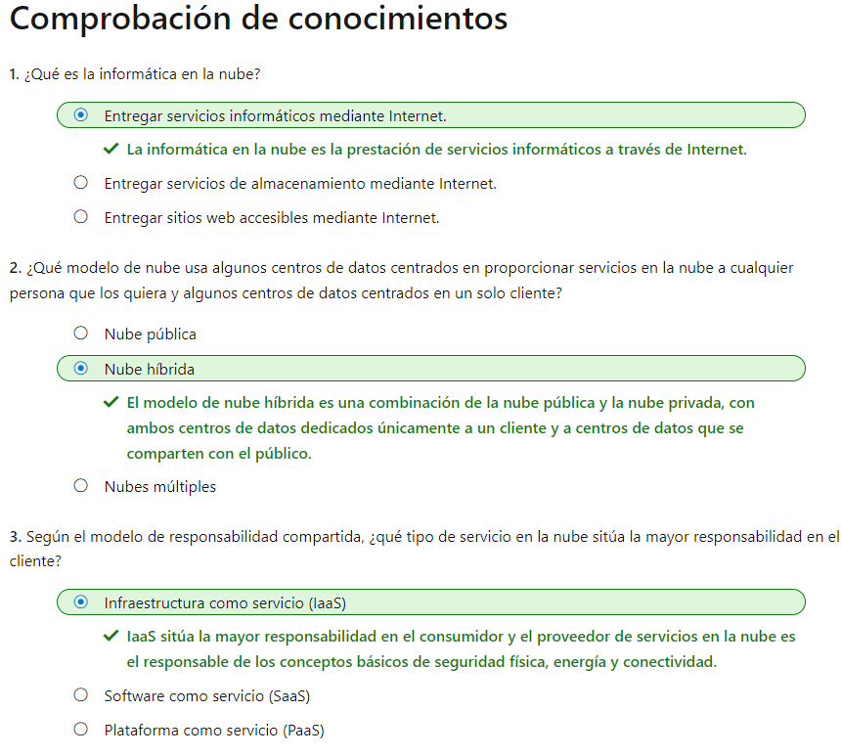

**Descripción de las ventajas de usar servicios en la nube (ALTA DISPONIBILIDAD, ESCALABILIDAD)**

Consideraciones más importantes al compilar o implementar una app en la nube.

* tiempo de actividad (o la disponibilidad)
* la capacidad de controlar la demanda (o escala).

**Alta disponibilidad**

La alta disponibilidad se centra en garantizar la máxima disponibilidad, independientemente de las interrupciones o eventos que puedan producirse.

**AZURE** es un entorno de nube de alta disponibilidad con garantías de tiempo de actividad en función del servicio.

**AZURE SERVICE LEVEL AGREEMENTS (SLAs) 🡪** (acuerdo formal entre un proveedor de servicios y un cliente, el cual garantiza un nivel de servicio establecido)

Los SLAs también se utilizan dentro de las organizaciones, en un acuerdo entre el Depto. TI, y los usuarios comerciales.

Los SLAs de AZURE se representan como porcentaje, relacionado con la disponibilidad del servicio o la app.

Disponibilidad 🡪 tiempo de actividad

Un SLAs disponible en 99% puede no estar disponible hasta unas 1,6 horas a la semana o 7,2 horas al mes.

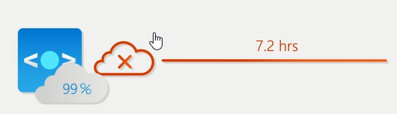

Un SLAs disponible en 99.9% puede no estar disponible hasta unos 10 minutos a la semana o 43,2 minutos al mes.

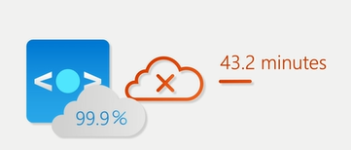

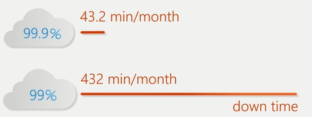

Los servicios de alta disponibilidad tienen un costo adicional

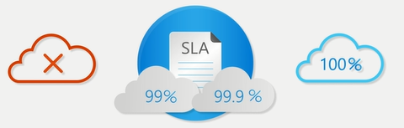

**Escalabilidad**

La escalabilidad hace referencia a la capacidad de ajustar los recursos para satisfacer la demanda.

La otra ventaja de la escalabilidad es que no está pagando de más por los servicios.

El escalado suele tener dos variedades: **vertical y horizontal**.

El escalado **vertical** se centra en aumentar o disminuir las capacidades de los recursos.

El escalado **horizontal** agrega o resta el número de recursos.

**Descripción de las ventajas de la confiabilidad y la previsibilidad en la nube**

**Confiabilidad**

La confiabilidad es la capacidad de un sistema de recuperarse de los errores y seguir funcionando. También es uno de los pilares del Marco de arquitectura de Microsoft Azure.

**Predicción**

La previsibilidad se puede centrar en el **rendimiento o los costos,** están muy influidas por el Marco de arquitectura de Microsoft Azure

**Rendimiento**

La previsibilidad del rendimiento se centra en predecir los recursos necesarios para ofrecer una experiencia positiva para los clientes.

Conceptos de nube que admiten la previsibilidad del rendimiento:

* El escalado automático
* el equilibrio de carga
* la alta disponibilidad

**Coste**

La predicción de costos se centra en pronosticar el costo del gasto en la nube.

En la nube puede realizar seguimiento, supervisión del uso y manejo de los recursos y realizar la aplicación del análisis de datos.

Permite el uso de herramientas para el cálculo de los costos.

* calculadoras de costo total de propiedad (TCO)
* calculadoras de precios para obtener una estimación del posible gasto en la nube.

**Descripción de las ventajas de la seguridad y la gobernanza en la nube**

Las características en la nube admiten el cumplimiento y la gobernanza.

Las plantillas de conjunto ayudan a garantizar que todos los recursos implementados cumplan los estándares corporativos y los requisitos normativos de gobierno.

La auditoría basada en la nube ayuda a marcar cualquier recurso que no cumpla los estándares corporativos y proporciona estrategias de mitigación.

**Descripción de las ventajas de la capacidad de administración en la nube**

Hay dos tipos de administración para la informática en la nube.

**Administración de la nube:** trata sobre administrar los recursos.

* Escalar automáticamente la implementación de recursos en función de las necesidades.
* Implementar recursos basados en una plantilla pre configurado, lo que elimina la necesidad de realizar la configuración manual.
* Supervisar el estado de los recursos y reemplazar automáticamente los recursos con errores.
* Recibir alertas automáticas basadas en métricas configuradas, de modo que esté informado del rendimiento en tiempo real.

**Administración en la nube:** trata sobre cómo puede administrar el entorno y los recursos.

* Mediante un portal web.
* Con una interfaz de línea de comandos básica.
* Mediante las API.
* Mediante PowerShell.

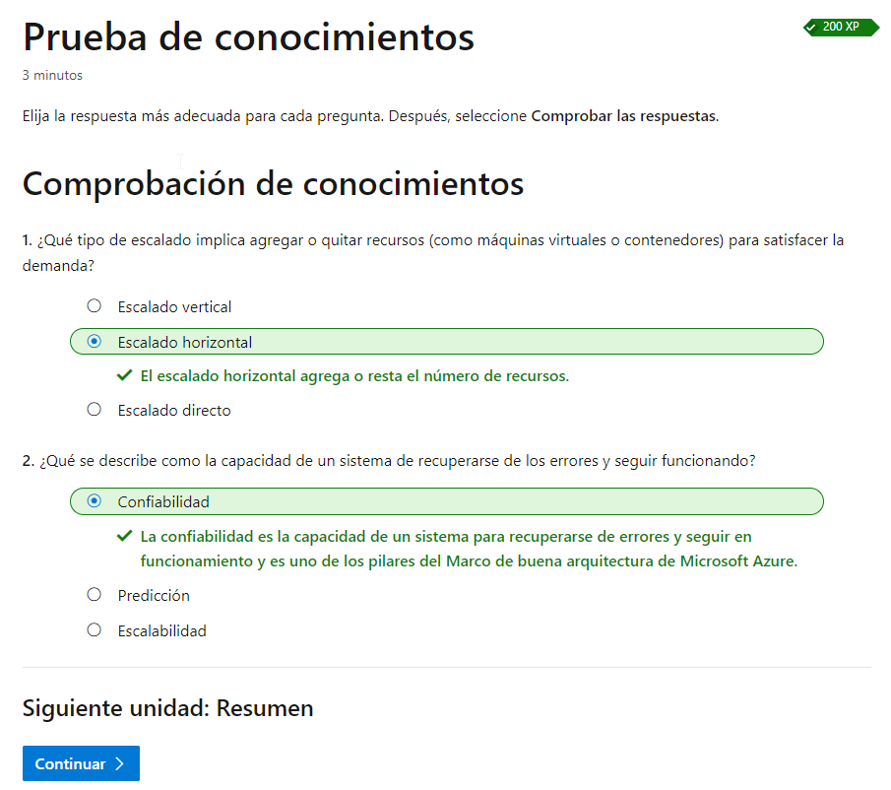

**Descripción de los tipos de servicio en la nube.**

**Descripción de la infraestructura como servicio**

Es la categoría más flexible de servicios en la nube, ya que proporciona el máximo control para los recursos en la nube.

Con **IaaS**, lo que hace básicamente es alquilar el hardware en un centro de datos en la nube, pero será cosa suya lo que hace con ese hardware.

**Modelo de responsabilidad compartida**

IaaS sitúa la mayor parte de responsabilidad en usted. El proveedor de nube es el responsable de mantener la infraestructura física y su acceso a Internet.

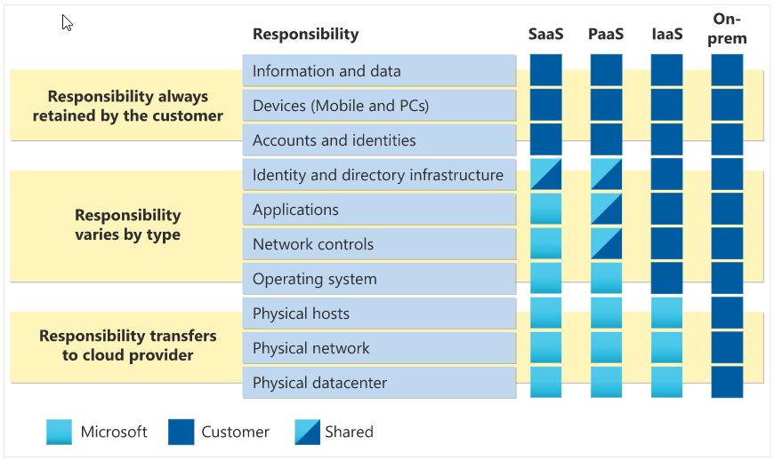

Algunos escenarios comunes en los que IaaS puede tener sentido incluyen los siguientes:

* Migración mediante lift-and-shift
* Pruebas y desarrollo

**Descripción de la plataforma como servicio**

La plataforma como servicio (**PaaS**) es un punto intermedio entre alquilar espacio en un centro de datos (infraestructura como servicio) y pagar por una solución completa e implementada (software como servicio).

**PaaS** es adecuado para proporcionar un entorno de desarrollo completo sin el problema que supone mantener toda la infraestructura de desarrollo.

**Modelo de responsabilidad compartida**

PaaS divide la responsabilidad entre usted y el proveedor de nube,  el proveedor de nube también mantendrá los sistemas operativos, las bases de datos y las herramientas de desarrollo.

En función de la configuración, usted o el proveedor de nube pueden ser responsables de la configuración de red y la conectividad dentro del entorno de nube, la seguridad de red y la aplicación y la infraestructura de directorios.



Algunos escenarios comunes en los que PaaS pueden encajar incluyen:

* Marco de desarrollo
* Análisis o inteligencia empresarial

**Descripción del software como servicio**

Básicamente lo que hace es alquilar o usar una aplicación totalmente desarrollada.

Aunque el modelo de SaaS puede ser el menos flexible, también es el más sencillo de poner en marcha. Requiere la menor cantidad de conocimientos técnicos o experiencia para utilizarlo en toda su dimensión.

**Modelo de responsabilidad compartida**

En un entorno de SaaS, serán responsabilidad suya los datos que ha puesto en el sistema, los dispositivos que le permiten conectarse al sistema y los usuarios que tienen acceso.

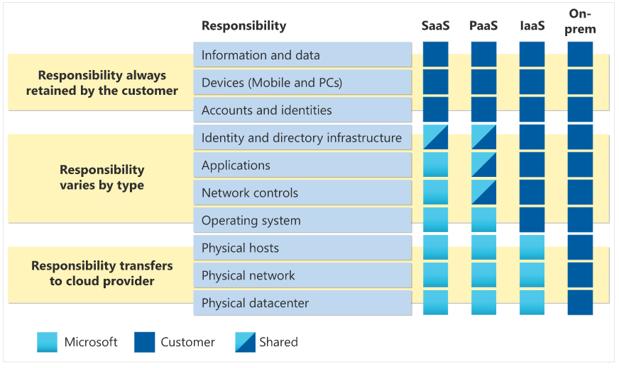

Algunos escenarios comunes para SaaS son los siguientes:

* Correo electrónico y mensajería
* Aplicaciones de productividad empresarial
* Seguimiento de finanzas y gastos

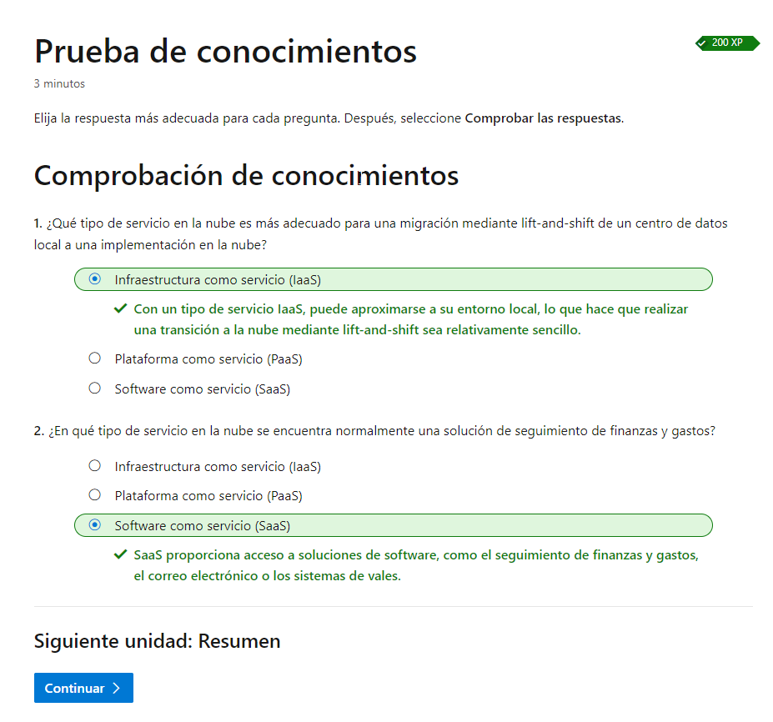

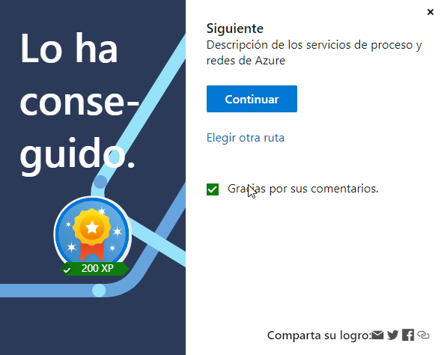

**Qué es Microsoft Azure**

Azure es una plataforma informática en la nube que ofrece un conjunto de servicios.

Admite los tipos de servicios IaaS, PaaS, SaaS. Los servicios que ofrece son de pago, siendo si, que solo paga por el tiempo de computación que usa.

**Tipos de plataforma**

**Azure App Servicies:**  permite implementar, operar y escalar las aplicaciones con facilidad en un entorno administrado.

**Azure Functions:**  puede crear aplicaciones sin servidor controladas por eventos sin necesidad de crear código.

**Azure Container Instances y Azure Kubernetes services:** Permite implementar aplicaciones contenedorizadas con servicios totalmente administrados.

Además, ofrece diversas bases de datos en memorias y relacionales totalmente administradas, con motores propietarios y de código abierto. También servicios de IA, y ML.

Los centros de datos regionales Azure permiten distribuir aplicaciones globalmente, de modo que pueda ubicar los datos y apps desde donde sea.

El portal Azure permite crear, configurar y controlar todos los servicios y recursos desde una interfaz web.

**¿Qué ofrece Azure?**

* Prepararse para el futuro
* Crear según términos propios
* Funcionamiento sin problemas en el entorno híbrido
* Confianza en la nube

**¿Qué puedo hacer con Azure?**

* ejecutar las aplicaciones existentes en máquinas virtuales
* explorar nuevos paradigmas de software
* migración de sus aplicaciones existentes

**Introducción a las cuentas de Azure**

Para crear y usar los servicios de Azure, necesita una suscripción de Azure.

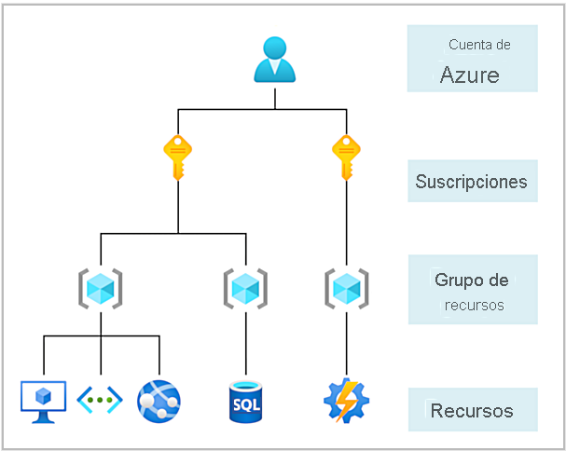

**Tipos de cuentas para acceso a la plataforma AZURE**

* Cuenta gratuita AZURE
* Cuenta estudiante de Azure

**¿Qué es el espacio aislado de Microsoft Learn?**

En muchos de los ejercicios de Learn se usa una tecnología denominada espacio aislado, que crea una suscripción temporal que se agrega a la cuenta de Azure. Esta suscripción temporal le permite crear recursos de Azure para la duración de un módulo de Learn. Learn limpia de forma automática los recursos temporales una vez que haya completado el módulo

El espacio aislado es el método preferido, ya que permite crear y probar recursos de Azure sin costo alguno.

**Ejercicio: Exploración del espacio aislado de Learn**

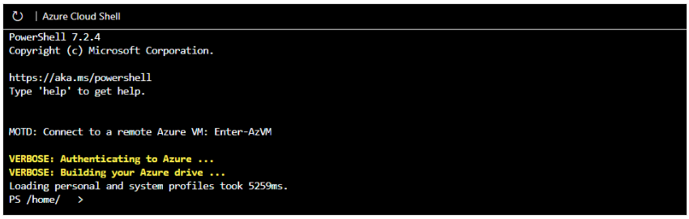

Comandos:

az versión

bash -> me cambia a comando de CLI por bash

az interactive-> activa el modo interactivo de azure en CLI Bash

exit 🡪 me permite salir del modo az interactive

**Descripción de la infraestructura física de Azure**

Los componentes arquitectónicos principales de Azure se pueden dividir en dos grandes grupos: la infraestructura física y la infraestructura de administración.

**Infraestructura física**

La infraestructura física de Azure comienza con los centros de datos. Son instalaciones con recursos organizados en bastidores, con potencia dedicada, refrigeración e infraestructura de red.

Azure tiene centros de datos en todo el mundo. Los centros de datos se agrupan en regiones de Azure o Azure Availability Zones

**Regions**

Una región es un área geográfica del planeta que contiene al menos un centro de datos.

Al implementar un recurso en Azure, es habitual tener que elegir la región en la que quiere que se implemente el recurso.

Algunos servicios o características de las máquinas virtuales (VM) solo están disponibles en determinadas regiones. También hay algunos servicios globales de Azure que no requieren que seleccione una región concreta, como Azure Active Directory, Azure Traffic Manager o Azure DNS.

**Availability Zones**

Las zonas de disponibilidad son centros de datos separados físicamente dentro de una región de Azure.

Una zona de disponibilidad se configura para constituir un límite de aislamiento. Si una zona deja de funcionar, la otra continúa trabajando

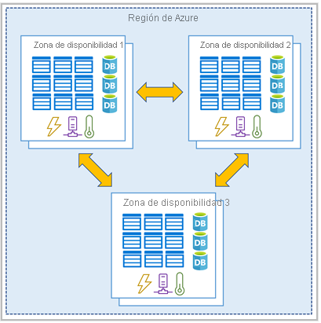

Importante

Para garantizar la resistencia, se configuran un mínimo de tres zonas de disponibilidad independientes en todas las regiones habilitadas. Pero no todas las regiones de Azure admiten actualmente las zonas de disponibilidad.

**Uso de las zonas de disponibilidad en sus aplicaciones**

Los servicios de Azure que admiten zonas de disponibilidad se dividen en tres categorías:

* Servicios de zona: ancle el recurso a una zona específica (por ejemplo, máquinas virtuales, discos administrados, direcciones IP).
* Servicios de redundancia de zona: la plataforma se replica automáticamente entre zonas (por ejemplo, almacenamiento con redundancia de zona, SQL Database).
* Servicios no regionales: los servicios siempre están disponibles en las ubicaciones geográficas de Azure y son resistentes a las interrupciones de toda la zona, así como a las de toda la región.

**Pares de región**

La mayoría de las regiones de Azure se emparejan con otra región de la misma zona geográfica (por ejemplo, EE. UU., Europa o Asia) que se encuentre como mínimo a 500 km de distancia.

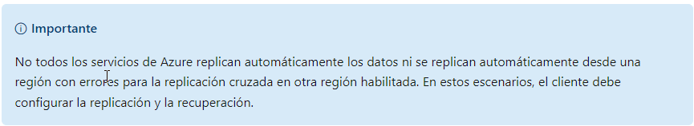

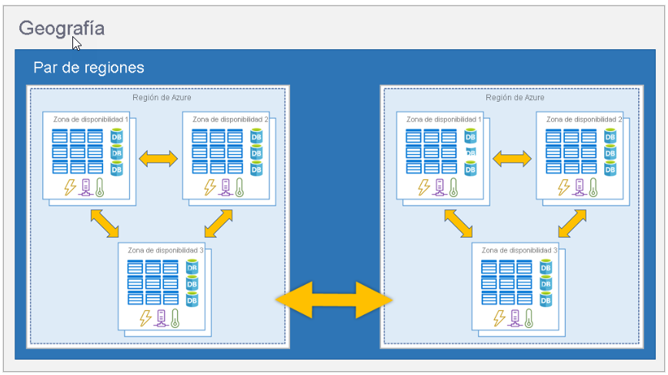

**Ventajas adicionales de los pares de región:**

* Si se produce una gran interrupción de Azure, se da prioridad a una región de cada par para asegurarse de que al menos una se restaure lo más rápido posible para las aplicaciones hospedadas en ese par de regiones.
* Las actualizaciones planeadas de Azure se implementan una a una en regiones emparejadas para minimizar el tiempo de inactividad y el riesgo de interrupción de la aplicación.
* Los datos siguen residiendo en la misma zona geográfica que su pareja (excepto Sur de Brasil) con fines de jurisdicción fiscal y de aplicación de la ley.

**Regiones soberanas**

Las regiones soberanas son instancias de Azure que están aisladas de la instancia principal de Azure.

Entre las regiones soberanas de Azure se incluyen las siguientes:

* US DoD (centro), US Gov Virginia, US Gov Iowa y más
* Este de China, Norte de China y más